Хід роботи
2.
Назви команд | Її призначення та функціональність
pwd | Визначає місце знаходження користувача у файловій системі, показує поточну робочу директорію (print working directory)
cd Documents | Команда cd здійснює перехід до каталогу, який у неї вказаний як аргумент. В даному випадку це каталог Documents
Ls | Команда ls використовується для відображення вмісту каталогу та може надати детальну інформацію про файли.
Cp | Команда cp використовується для копіювання файлів. Вона вимагає зазначення джерела та місця призначення.
mv | Команда mv використовується не лише для переміщення файлу, але й для перейменування файлу.
touch | Ця команда використовується для створення порожнього файлу
mkdir | Щоб створити директорію (каталог) використовуйте команду mkdir:
rm | Щоб видалити файл, використовуйте команду rm:

3.
- Визначте ваш поточний робочий каталог;
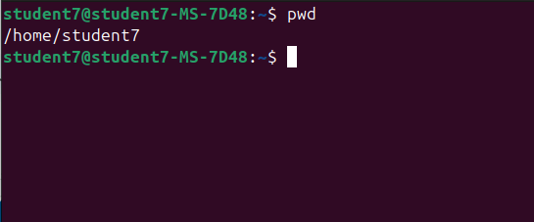

за pwd допомогою команди визначили робочий каталог;

- Перейдіть до кореневого каталогу та визначте Ваш поточний робочий каталог (дві команди);

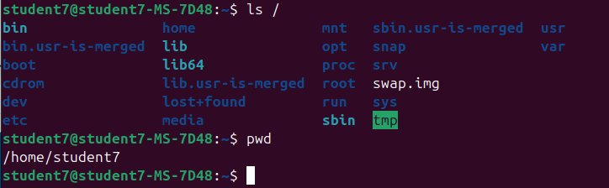
за допомогою команди ls визначили кореневий каталог, а прописавши команду pwd визначили робочий каталог.

- Перегляньте вміст поточного каталогу у довгому форматі (скористайтесь відповідним ключем команди ls);
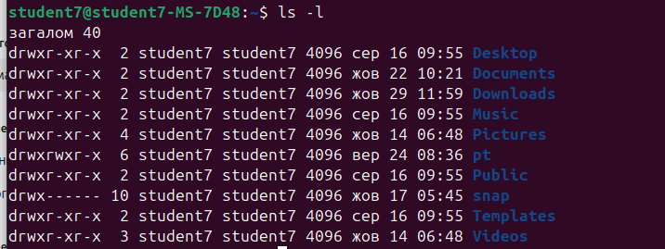
Переглянули вміст поточного каталогу за допомогою ключа l команди ls.

-Перейдіть до каталогу /usr/share та визначте Ваш поточний робочий каталог (дві команди)
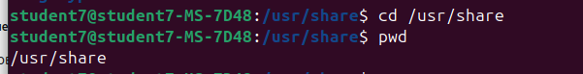
За допомогою команди cd /usr/share перейшли до іншого каталогу. Командою pwd визначили робочий каталог.

-Перегляньте вміст поточного каталогу включаючи і приховані файли (hidden files) (скористайтесь відповідним ключем команди ls);
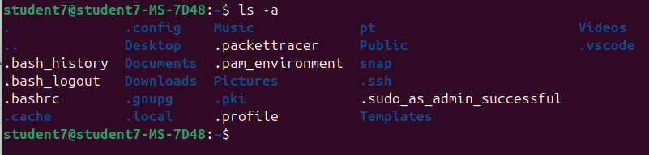
За допомогою команди ls та її ключа a переглянули вміст поточного каталогу включаючи і приховані файли.

-Перейдіть до каталогу /etc;
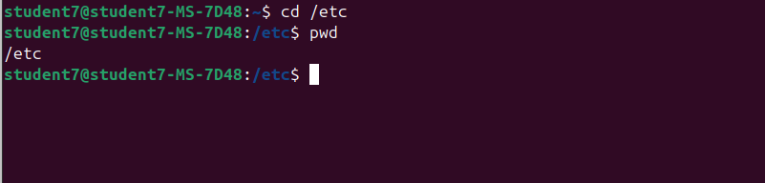
За допомогою команди cd /etc перейшли до каталогу etc.

- Перегляньте вміст даного каталогу, але щоб виводило тільки назви файлів, що починаються з літери вашого імені;
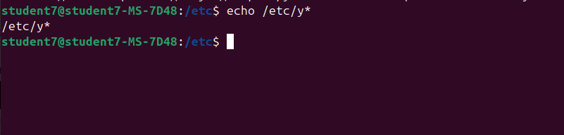
Переглянули вміст каталогу файлів, які починаються на y.

-Перегляньте вміст даного каталогу, але щоб виводило тільки файли, назви яких складаються з 6 літер;
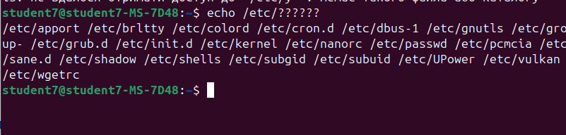
Переглянули файли, назви яких складаються з 6 літер за допомогою echo/etc/??????. Знаки питання вказують кількість літер у назві файлу.
- Перегляньте вміст даного каталогу, але щоб виводило тільки файли, назви яких закінчуються на літери ваших імен, наприклад якщо ваші імена Ivan, Anna, Maks, то вибірку робимо, щоб назви файлів закінчувались на літери [i,a,m];

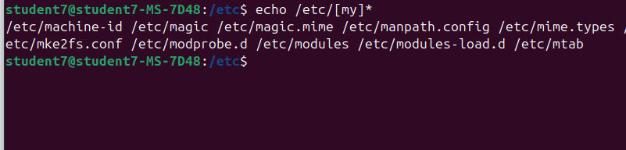
Перейшли до каталогу etc. За допомогою команди echo/etc/[my]* знайшли файли які, починаються на m i y. Імнема в групі Максим, Ярослав, Ярослав.

